TP 02 : Analyse des logs avec Splunk (suite)

Introduction
L'objectif de ce deuxième TP est de vous familiariser avec une fonctionnalité très intéressante de Splunk qui est le dashboarding (les tableaux de bords). Un dashboard (voir image ci-dessus) est utilisé pour représenter des tableaux ou des graphiques liés à une activité. Cela se fait par le biais de panneaux. Les panneaux d'un tableau de bord contiennent le graphique ou les données résumées d'une manière visuellement attrayante. Il est possible d'ajouter plusieurs panneaux, et donc plusieurs rapports et graphiques, à un même tableau de bord. Les données de chaque élément du dashboard sont principalement générées à l’aide de requêtes SPL.
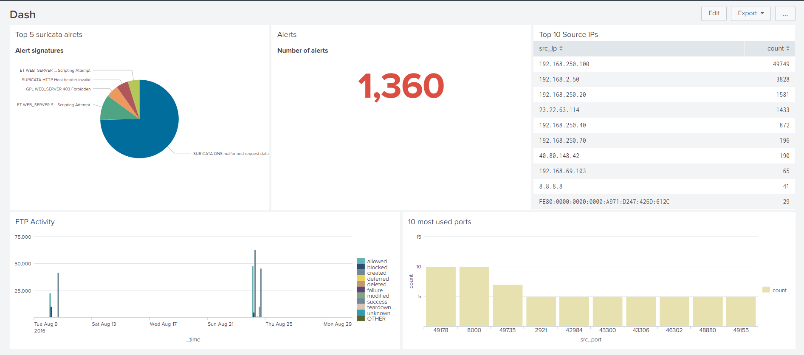
Vous allez réaliser un dashboard similaire à celui-ci. Pour cela, il faut d’abord créer les requêtes SPL de chaque élément, listées ci-dessous.
- Top 10 source IP : ce panneau liste les 10 adresses IP qui génèrent le plus de trafic.
- 10 most used ports : ce panneau affiche un histogramme des 10 ports qui génèrent le plus de trafic.
- Alerts : ce panneau affiche le nombre total d’alertes détectées par l’IDS suricata.
- Top 5 Suricata Alerts : ce panneau affiche un diagramme à secteurs contenant les signatures des 5 alertes les plus fréquentes.
Tâche supplémentaire :
Proposer une amélioration de ce dashboard pour qu’il affiche plus d’informations que vous jugez pertinentes pour un SOC (vous pouvez vous inspirer d’exemples sur internet).

